見直しの背景

基 本 方 向

整備の視点

１ 快適な暮らしの実現
２ 安全で安心な暮らしの確保
３ 良好な環境の創造

維持運営の視点

４ 安定した事業の運営

住民参画の視点

５ 住民の参画と情報の発信

・人口減少等の社会情勢の変化への対応

・近年頻発するゲリラ豪雨を含む集中豪雨による浸水被害への対応

・増大する下水道施設の計画的･効率的な維持管理への対応

・循環型社会の構築への貢献

改定かながわ下水道２１

～ この美しい水を 未来の子供たちに ～



改定かながわ下水道２１（整備の視点）
１ 快適な暮らしの実現 （下水道区域の見直し及び効率的な整備〈汚水〉、計画的･効率的な改築･更新〈汚水・雨水〉）

下水道区域の見直し及び効率的な整備〈汚水〉

○ 現 状
・県内の下水道整備の普及率は高くなっています。（県内人口普及率：９５.5％ ）
・人口減少が予想されています。
節水の傾向が見られます。

【県内市町村の人口普及率】 （平成20年度末）

【神奈川県の人口推計】

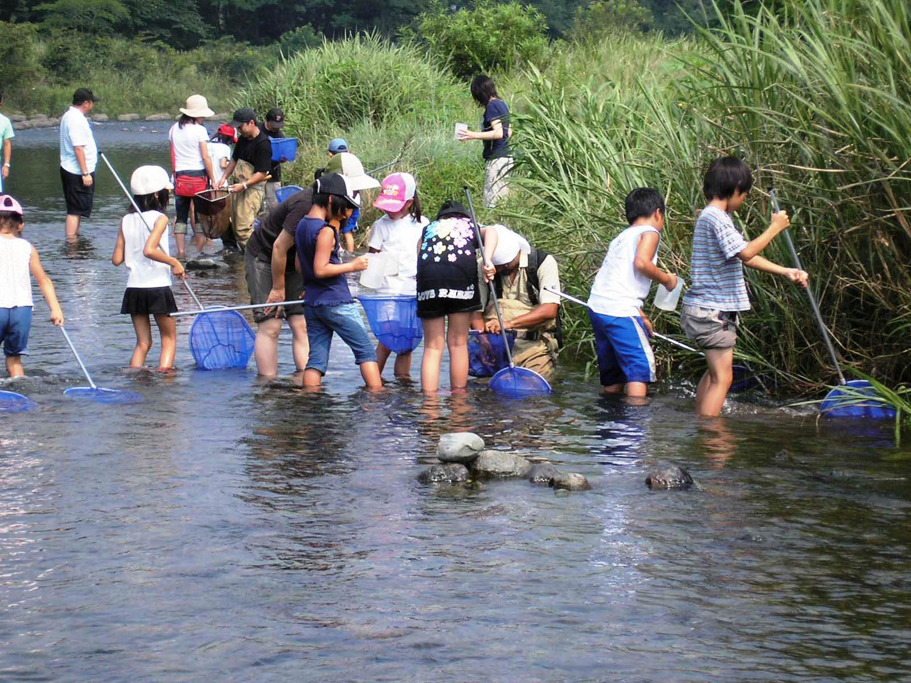

（ 単位：％ ）

小数点第2位以下四捨五入

人 口
普及率(%)
下水道処理区域人口
＝
行 政 人 口

○ 課 題
今後の下水道整備は、人口密度や人口減少等を十分に考慮し、効率的･経済的に進めることが必要です。

下水道供用済み区域

見直し後の下水道区域
下 水
処理場
区域の見直し
･合併処理浄化槽との経済性比較
･地域特性：合併処理浄化槽の設置が困難 等

見直し前の下水道区域
○ 「下水道事業の基本方向」の整理
下水道区域の見直しを行い、より効率的、経済的な整備を進めます。

<効率的な整備>
・下水処理場の再編(単独公共下水道の流域下水道への編入､下水処理場の統廃合等)
・他事業施設との統合（ごみ処理施設、し尿処理施設と下水処理施設の統合等）
・多様で柔軟な設計･施工方法の導入(曲がり管の使用によるマンホール数の削減等)

・合併処理浄化槽との経済性の比較を行います

・公共用水域の水質や地域特性を総合的に判断します

･下水処理場の再編等の効率的な整備方法を検討します
下水道供用済み区域

見直し後の下水道区域
下 水
処理場
区域の見直し
･合併処理浄化槽との経済性比較
･地域特性：合併処理浄化槽の設置が困難 等

見直し前の下水道区域

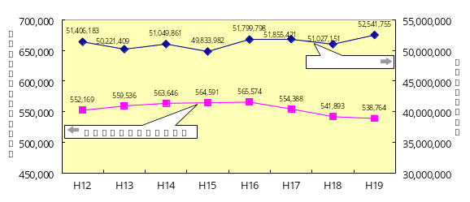
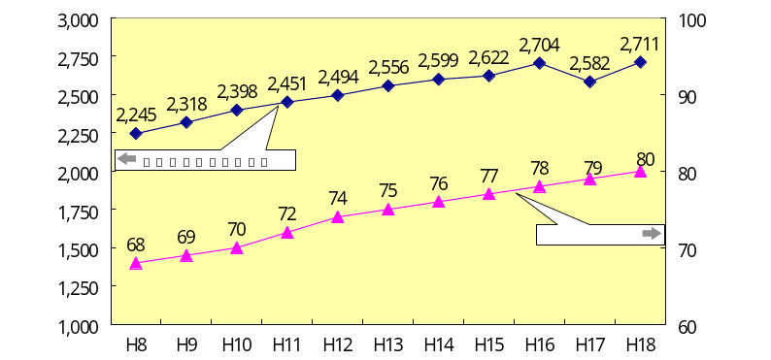
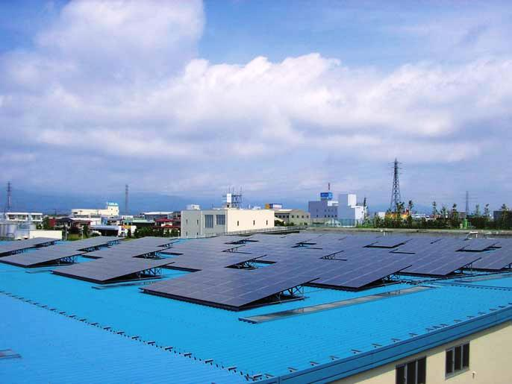
・合併処理浄化槽との経済性の比較を行います

・公共用水域の水質や地域特性を総合的に判断します

･下水処理場の再編等の効率的な整備方法を検討します
２ 安全で安心な暮らしの確保 （総合的な浸水対策の推進〈雨水〉、地震対策の推進〈汚水・雨水〉）

総合的な浸水対策の推進〈雨水〉

３ 良好な環境の創造(公共用水域の水質の改善〈汚水〉､健全な水循環の構築〈汚水・雨水〉､地球温暖化防止への貢献･資源循環の促進〈汚水〉)

地球温暖化防止への貢献･資源循環の促進〈汚水〉

○ 「下水道事業の基本方向」の整理
温室効果ガスの排出削減量の目標を定め排出抑制に努めます。

【汚泥の焼却工程で発生する温室効果ガスの抑制策】 【省エネルギー型機器の消費電力削減例】

○ 現 状
・関東甲信地方では、下水道の普及に伴い､下水道が消費する電力消費量が増加してきました。
・県内においては、下水道が消費する電力消費量は、徐々に減少し始めています。

【関東甲信地方の下水道施設の電力消費量の推移】

【県内下水道施設の電力消費量の推移】

○ 課 題
省エネ型設備等への転換､効率的な運転管理､下水が有する資源等の活用がより一層必要です。
･処理工程から発生する温室効果ガスの排出抑制
（焼却炉の高温燃焼化など）

･汚泥のエネルギー資源 としての活用
（汚泥の燃料化、燃焼性ガス化など）

･省エネルギー化の推進
（省エネルギー型機器の導入など）

・下水道施設空間を活用した自然エネルギー導入
（太陽光発電の導入など）
超微細散気装置

微生物の分解活動に必要な空気を送る散気装置を、微細な気泡とすることで、酸素が溶解しやすくなり、処理場で最も多くの電力を消費する散気装置の消費電力を約2～3割削減可能。
散気装置の消費電力を約２～３割削減可能
散気装置の目を細かくする
散気装置の変更

下水道の電力消費は、県内の電力消費量の約1％です。
関東甲信地方の下水道による電力消費量
(％)
(百万kwh/年)
関東甲信地方の下水道普及率
高温焼却による効果

約1508gＮ_{２}Ｏ/ｔ

約６割削減

約645gＮ_{２}Ｏ/ｔ

対策前 対策後
（800℃） （850℃）
➢焼却炉については、従来800℃で燃焼

850℃で燃焼した場合､Ｎ_{２}Ｏの排出量を約6割削減可能
○焼却炉の対策前と対策後の比較
排出係数Ｎ_{２}Ｏ/ｔ
改定かながわ下水道２１ （整備の視点）

○ 現 状
・浸水対策は、ハード対策が遅れています。（県内対策達成率：６０.２％）
・現在の整備水準では対応しきれない集中豪雨が増えてきています。
・都市化が進んだ地域で浸水被害が発生する傾向が見られます。
【県内市町村の浸水対策達成率】 （平成20年度末現在）

【県内の時間降雨量 50mm以上の降雨の年間日数】

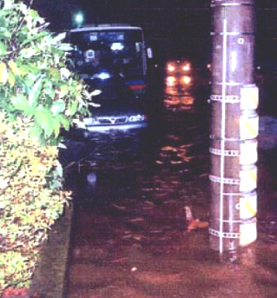

整備済区域面積
＝
対象区域面積
時間雨量概ね50mmに対
する対策が必要な区域
（小数点2位以下四捨五入）

単位：％

浸水対策
達成率(%)

○ 課 題
今後の浸水対策は､現在の整備水準を超える降雨に対応するために、関係機関と連携した取組みが必要です。

○ 「下水道事業の基本方向」の整理
下水道の能力を超える降雨に対して重点対策地区を定め、河川管理者等と連携しながら対策を進めます。

・現在の整備水準の対策は引き続き進めます

・ゲリラ豪雨等の浸水対策として、重点対策地区を選定します

・重点対策地区では､ハード･ソフト対策､住民自らの対応を組合せます
整備水準（時間雨量概ね５０ｍｍ）
重点対策地区

重点対策地区

重点対策地区

ゲリラ豪雨等
ゲリラ豪雨等
ゲリラ豪雨等
下水道の能力を超える
降雨への対応
重点対策地区の対象
・床上浸水多発地区
・交通拠点施設周辺地区
・地下空間利用地区

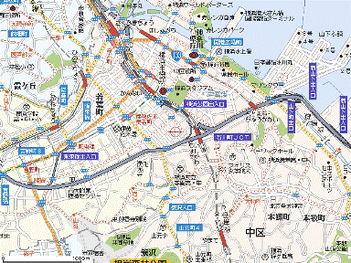
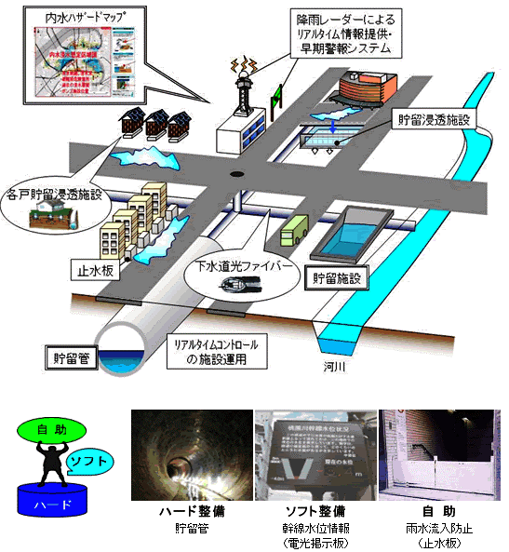

内水ハザードマップ
貯留浸透施設
止水板
雨水貯留管
降雨レーダーによるリアルタイム情報提供･早期警報システム
降雨レーダーによる
リアルタイム情報提供
･早期警報システム
各戸貯留施設
貯留施設

整 合

かながわの川づくり計画
河川管理者等との連携強化

４ 安定した事業の運営 （計画的･効率的な維持管理〈汚水・雨水〉、事業運営の継続性の確保〈汚水〉）

計画的･効率的な維持管理 〈汚水・雨水〉 事業運営の継続性の確保 〈汚水〉

改定かながわ下水道２１（維持運営の視点）

○ 現 状
・県内の下水道のほとんどが供用開始から30年を経過しています。
・新設・改築後30年経過した管路が布設された道路は、陥没事故などの可能性が高くなります。

【県内市町村の下水道供用開始からの経過年数】 （平成2１年度）

【県内の管路の新設・改築後経過年数別延長】 （平成20年度）

○ 「下水道事業の基本方向」の整理
施設の長寿命化対策を推進し、ストックマネジメントに向けた取り組みを進めます。

・既存の下水道施設を適正に管理し、施設の長寿命化対策を計画的に進めます

・各施設のライフサイクルコストの最小化や予算の平準化の取組みを進めます
ストックマネジメント
一体的な計画策定・その実施
（事業管理手法）
新 規 整 備
･ﾗｲﾌｻｲｸﾙｺｽﾄ最小化
改 築
長寿命化対策
･ 予算平準化

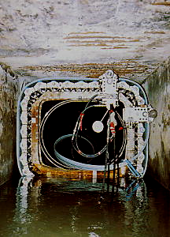
0～19(年)
20～29(年)
30～ (年)
川崎市
横須賀市
綾瀬市
海老名市
藤沢市
茅ヶ崎市
寒川町
平塚市
伊勢原市
厚木市
清川村
秦野市
山北町
松田町
大井町
中井町
大磯町
小田原市
開成町
南足柄市
箱根町
葉山町
三浦市
湯河原町
真鶴町
43
36
45
43
33

37
30
11
28
36
31

18
22
10
25
17
10
10
23
18
20
20
24
20
12
36
24
逗子市
鎌倉市
37
48
27
20

36
41
31
37
32
26
30
47
44
37
大和市
40
24
愛川町
座間市
31
相模原市
20
14
12
9
二宮町
横浜市

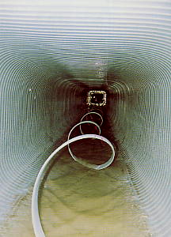

更生工法の採用に
よる長寿命化の例

管路は古くなっていきます。

試算の条件
工 法 ；開削工法
1mあたりの費用；120,000円
* 実際は工事の条件により異なります｡
単純に管路の入替えをした場合、2019～2023年の５年間で約5,950億円の費用が必要になります。

○ 課 題
増大する施設を計画的・効率的に維持管理･改築更新していくことが必要です。

○ 現 状
・人口普及率や、下水道への接続率が低い市町村は、経費の回収が困難です。
・本県の一般市町村では、下水道使用料の収入のみでは汚水処理の費用が足らない状況です。

【人口普及状況別経費回収率^{※１}】 （平成20年3月）

【使用料単価^{※４}の分布】 （平成20年3月）

○ 課 題
下水道事業の経営基盤強化のため､効率的な整備や維持管理､接続率向上､使用料適正化が必要です。
○ 「下水道事業の基本方向」の整理
長期的な収入・支出のバランスを踏まえた経営に向けた取り組みを進めます。

県や市町村は、下水道などの都市基盤整備分野以外にも、教育、福祉の分野など多岐にわたり事業を行っています。
今後、そうした事業へのより一層の選択と集中が求められるため、下水道事業の経営状況や投資をどのように捉えるかが非常に重要となります。
下水道事業の健全な経営、限られた財源の有効な活用のためには、経営計画策定は非常に大切なものとなります。

使用料収入（円）
経費（汚水処理費）^{※５} （円）
※１ 経費回収率 ＝
（％）

年間の使用料収入 （円）
年間有収水量^{※６} （ｍ^{３}）
※４ 使用料単価 ＝
（円/㎥）

下水道接続済人口 （人）
処理区域人口 （人）
（下水道接続が可能な区域の人口）

※３ 接続率 ＝
（％）
※７ 地方債の償還(返済)費用
※６ 下水処理場において、１年間で処理した全汚水量の
うち、下水道使用料徴収の対象となる水量の総量
※５ 経費＝ 維持管理費 + 資本費^{※７}
・下水道の経営の現状と長期的な事業目標を設定した全体計画を踏まえ、収支のバランスが取れるかどうかの見通しを立てた上で、経営計画の策定を行います
下水道処理区域人口
行 政 人 口
※２ 人口普及率(%) ＝

改定かながわ下水道２１（住民参画の視点）
５ 住民の参画と情報の発信
住民への啓発活動の推進〈汚水・雨水〉
下水道に対する住民の理解を得るために、下水道がどのような役割を果たしているのかを知る機会が必要なことから、啓発活動を一層増やすように努めます。

〔啓発活動の意義〕
○普段、目にすることが少ない下水道をよく知ってもらうことで、
・下水道の大切さを理解して頂ける
・住民･利用者の皆さんから頂いている下水道使用料の使われ方について理解して頂ける など
○下水道への接続の大切さを知って頂くことで、
・下水道が、水環境をはじめ、環境の向上に役立つことを理解して頂ける
・下水道が、きれいな水を未来の子供たちに残すことに役立ち、生活にうるおいを与えることを理解して頂ける など

《活動の具体例（参考）》
・地域と連携した活動を支えるサポーター制度の創設
・下水道事業の体験作業会等の開催
・街頭キャンペーン
・小学校の副読本の作成
・油の使用量を減らした調理方法の紹介(処理場の負荷削減） など

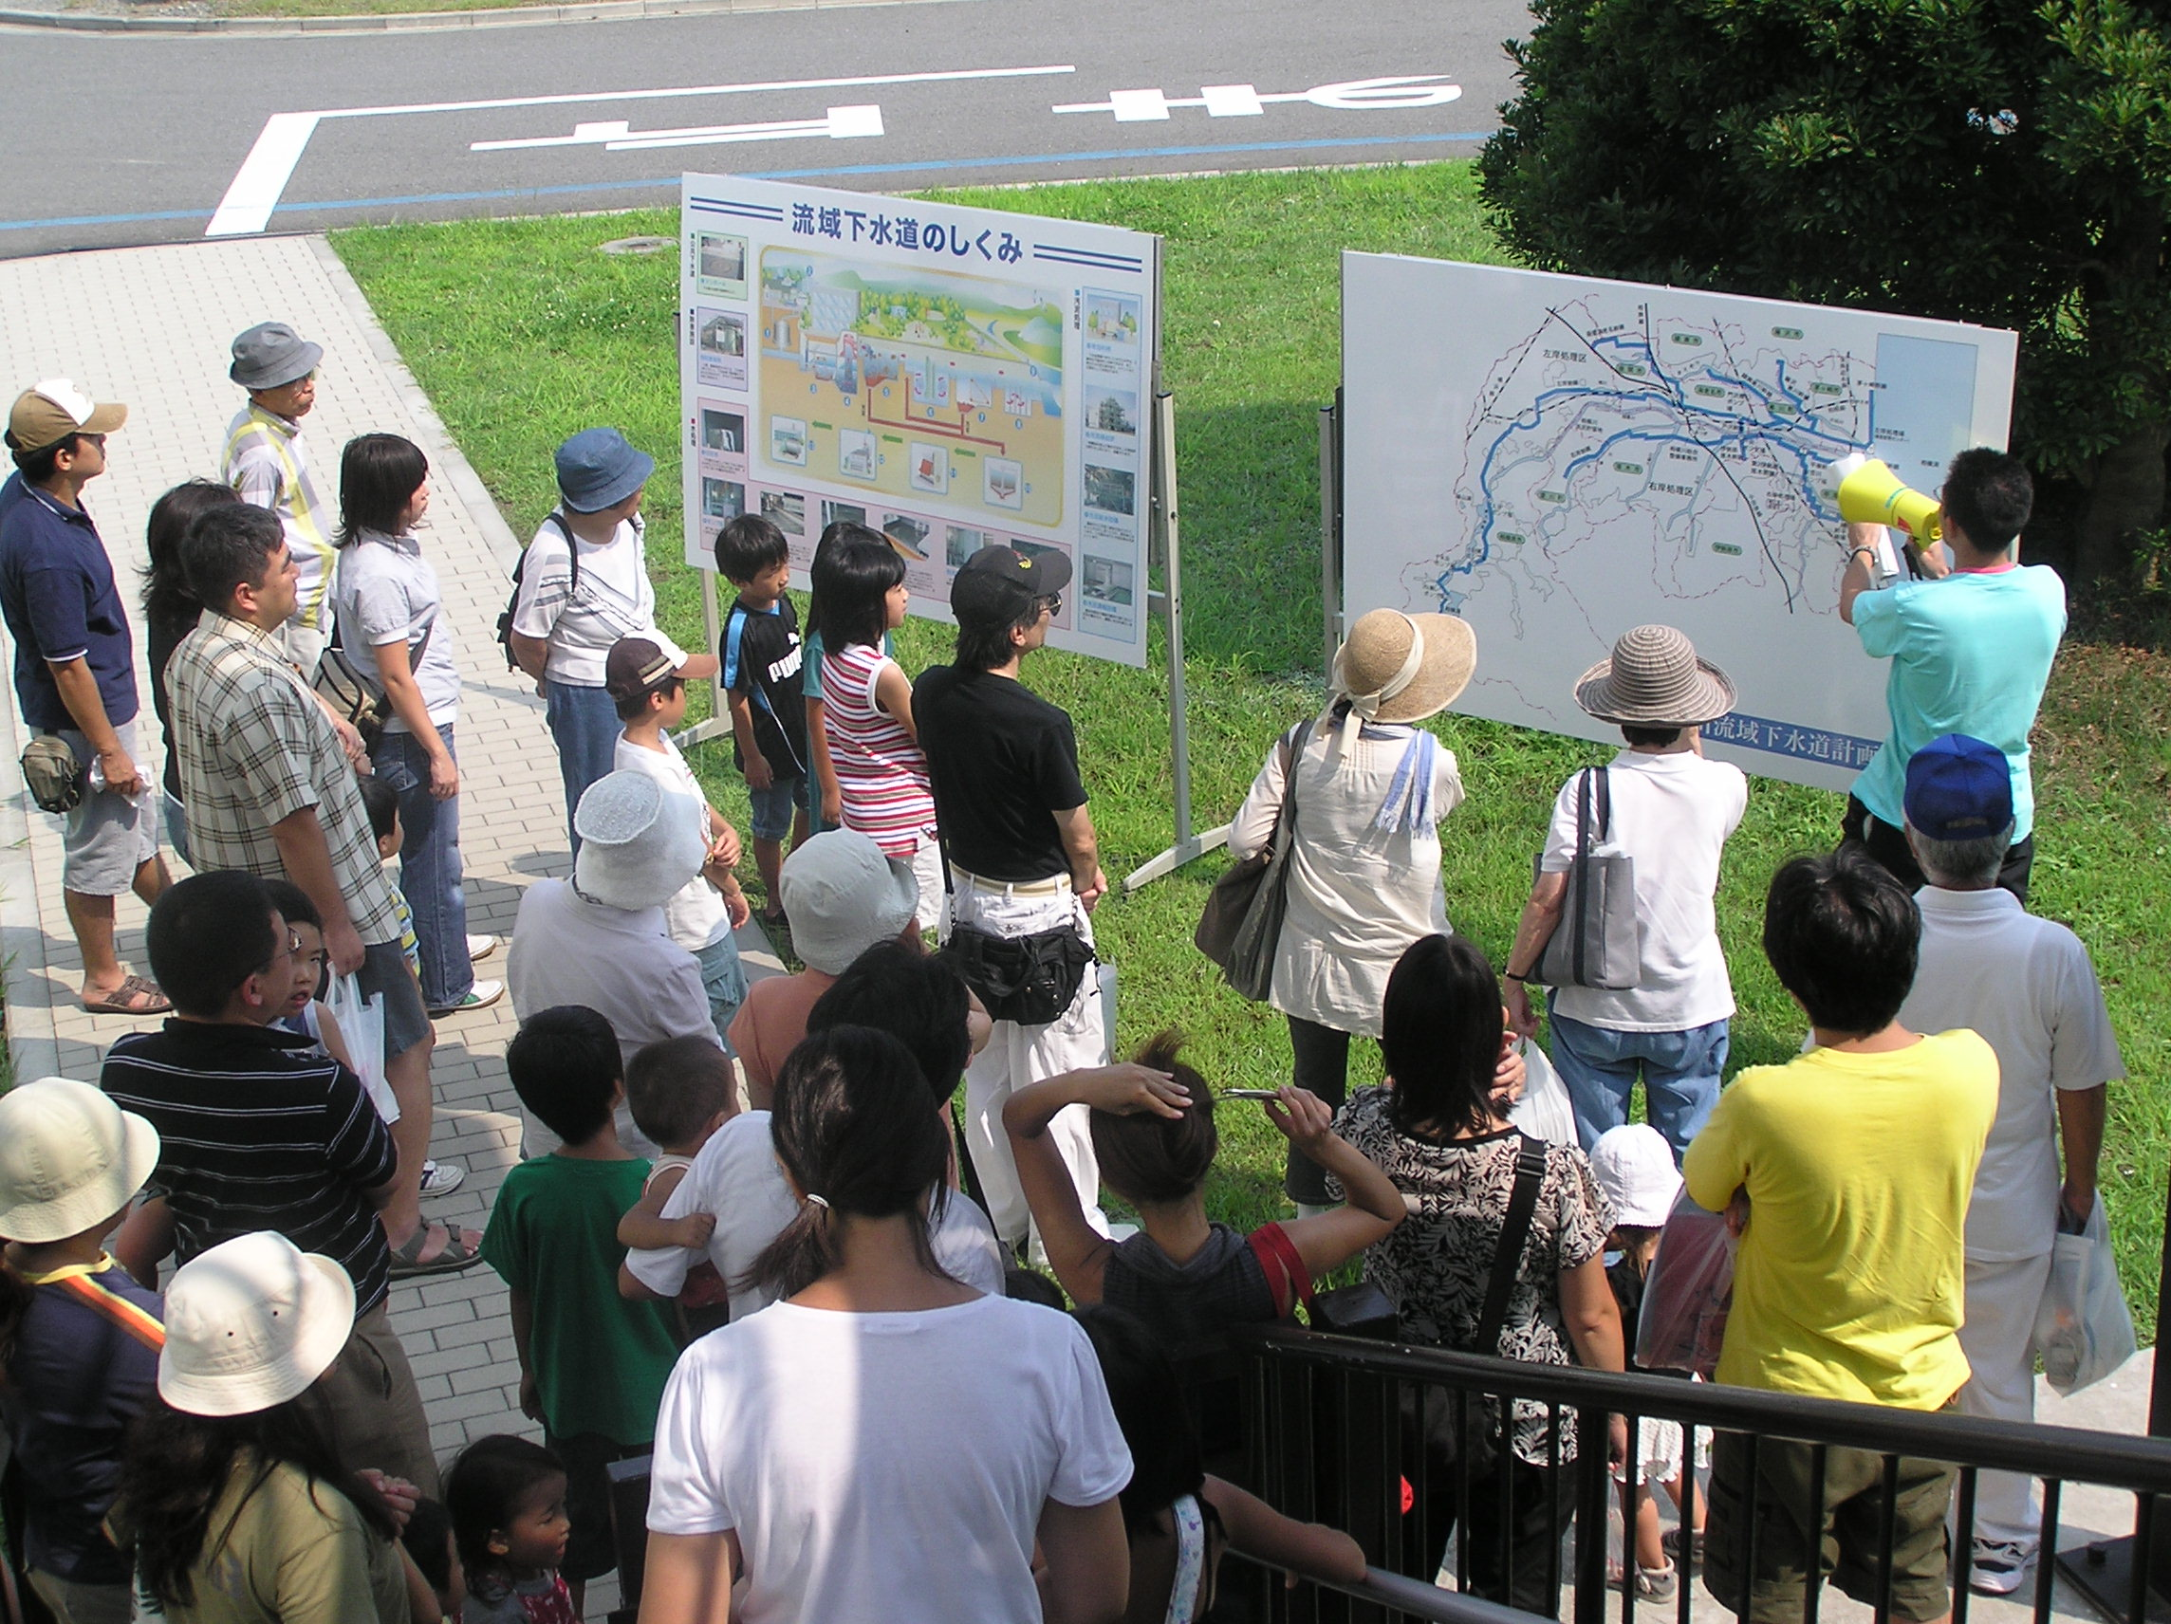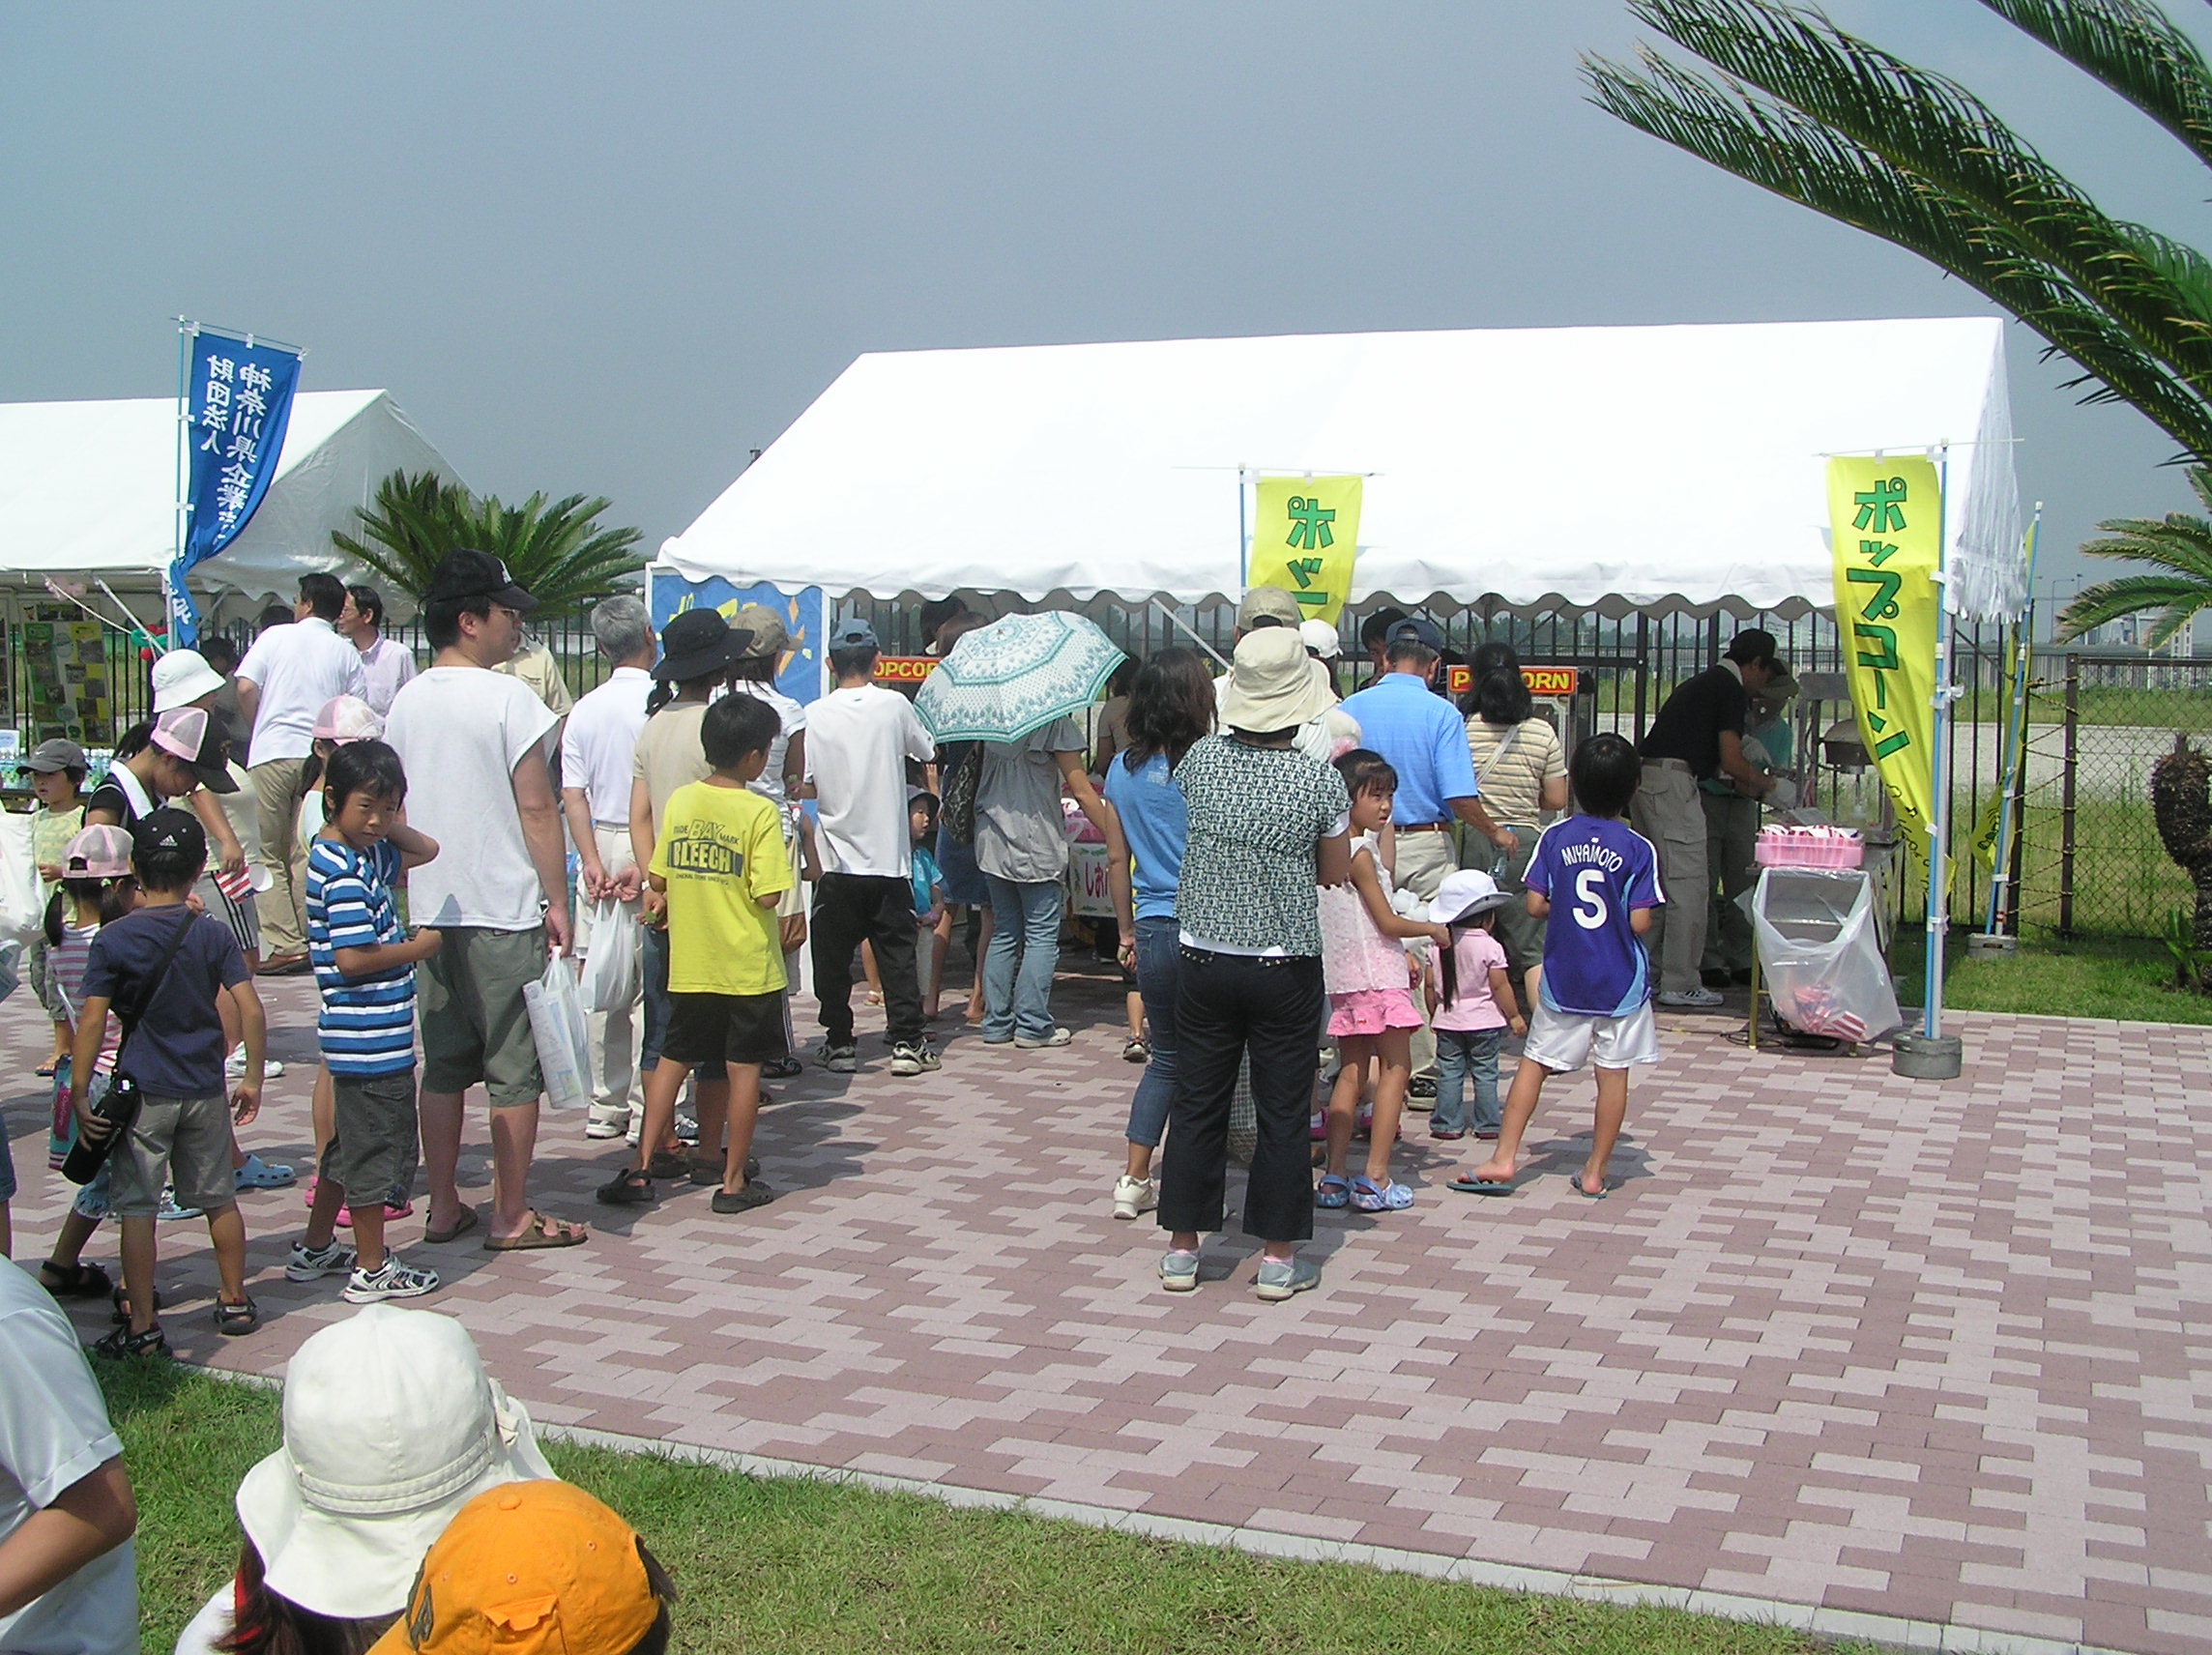

住民への啓発活動の推進〈汚水・雨水〉
神奈川県県土整備部下水道課
〒231-8588 横浜市中区日本大通１ 電話(045)210-1111（代表）

下水道区域の見直しや、浸水対策、地震対策等の様々な課題に取り組むために、一層の選択と集中を図ることが必要なことから、計画の策定段階から住民意見募集等を行い、地域住民等の意見を計画に反映するよう努めます。

〔住民参画の意義〕
○下水道の各種計画の策定に参加していただくことで、
・下水道の事業で行おうとしている内容を理解して頂ける
・下水道の事業で行おうとしている内容の目標(下水道区域、整備目標年次)や優先順位を決める際、住民の考え方を反映できる など

《計画策定への住民参画に役立つ活動の具体例（参考）》
・下水道に対する住民モニター等の制度の創設
・インターネット上のホームページなどを活用した計画･事業の内容の公表､周知､意見募集 など

「改定かながわ下水道２１」の位置づけ
改定かながわ下水道２１（本冊子）
(下水道事業の基本方向と施策展開の方向)

都市づくりに係る部門別計画
下水道ビジョン2100^{※2}
下水道中期ビジョン ^{※3}
連携
神奈川県生活排水処理施設整備構想^{※4}
かながわ都市マスタープラン^{※１}
(平成19年10月改定)
神奈川力構想
公共下水道の全体計画の見直し（市町村）
○長期的な事業目標を設定
・下水道区域、整備目標年次 等
流域関連公共下水道
単独公共下水道
公共下水道(雨水)
公共下水道の中期ビジョンの策定（市町村）
○10年間の具体的な事業内容を設定
・整備区域、目標普及率 等
流域下水道の中期ビジョンの策定（県）
○10年間の具体的な事業内容を設定
・流域全体の整備区域、目標普及率 等
流域下水道の全体計画の見直し（県）
○長期的な事業目標を設定
・流域全体の下水道区域、整備目標年次 等
連 携
連 携
事業の具体的な計画
｢現状と課題｣に対応した｢下水道事業の基本方向｣の整理

神奈川県県土整備局河川下水道部流域海岸企画課
〒231-8588 横浜市中区日本大通１ 電話(045)210-1111（代表）

